**Documento de Requerimientos de Software**

***Nombre del proyecto: ABOGABOT***

***Fecha: 25/02/2022***

**Tabla de contenido**

Información del Proyecto 3

1. Propósito 3

2. Ámbito del sistema 3

3. Definiciones, acrónimos y abreviaturas 4

4. Funciones del producto 4

5. Restricciones 5

• El uso del software requiere conexión a internet 5

• Funcional en los navegadores más comunes 5

• La comunicación entre cliente y servidor deberá ser a través de HTTP 5

6. Suposiciones y dependencias 5

7. Requerimientos funcionales 5

8. Requerimientos no funcionales 7

9. Requerimientos de interfaces externas 8

10.1 Interfaces de usuario 8

10.2 Interfaces de hardware 8

10.3 Interfaces de software 8

10.4 Interfaces de comunicación 8

10. Otros requerimientos 9

# Información del Proyecto

|  |  |
| --- | --- |
| Empresa / Organización | Launch X |
| Proyecto | Abogabot |
| Fecha de preparación | 25/02/2022 |
| Cliente | MS Abogados |
| Patrocinador principal | Launch X |
| Gerente / Líder de Proyecto | José Manuel Trujillo Delgado |
| Gerente / Líder de Análisis de negocio y requerimientos | David Augusto Trujillo Delgado |

# Propósito

Definir y presentar los requisitos que deberá contener el software para MS Abogados, el cual les va a permitir automatizar las demandas que el usuario les haga llegar mediante un formulario.

# Ámbito del sistema

Se busca desarrollar e implementar la automatización de las demandas de los clientes con los que cuenta MS Abogados, esto se hará a través de una página web en donde se le pedirá al usuario que llene un formulario. Al momento de llenar dicho formulario se manda al proceso de pago para finalizar la transacción.

Por medio de la plataforma que se va a crear, el usuario verá el seguimiento de cada una de las actualizaciones del proceso legal.

Por otra parte, el administrador del sitio recibe la notificación de una nueva demanda y con los datos llenados del formulario se crea automáticamente el documento legal en formato Word para empezar el proceso. También el administrador recibe el pago y debe de ser capaz de verlo en un DASHBOARD para ver la cantidad de ingresos recibidos.

El administrador actualiza el proceso de la demanda y agrega comentarios en cada paso del proceso.

Al finalizar al usuario le llegan correos de notificación para saber el avance de su proceso.

# Definiciones, acrónimos y abreviaturas

* **RF:** Requerimientos funcionales.
* **RNF:** Requerimientos no funcionales.
* **Front-End:** Lado de observación del cliente. Tecnologías utilizadas como: HTML, CSS, JavaScript.
* **Back-End:** Trabajo del desarrollador.
* **HTML:** Lenguaje de Marcado de Hipertexto (HTML) es el código que se utiliza para estructurar y desplegar una página web y sus contenidos.
* **CSS:** Cascading Style Sheets es un lenguaje usado para definir la presentación de un documento estructurado escrito en HTML y derivados.
* **JavaScript:** Lenguaje de programación diseñado en un principio para añadir interactividad a las páginas webs y crear aplicaciones web.

# Funciones del producto

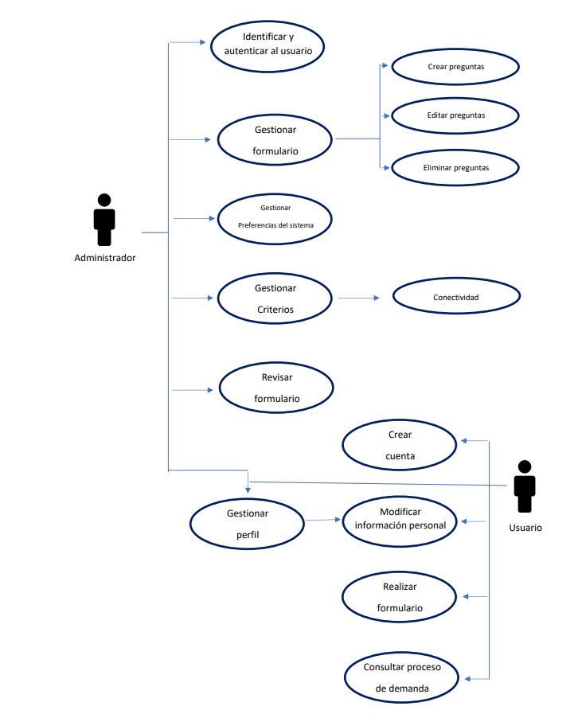

# Restricciones

# El uso del software requiere conexión a internet.

# Funcional en los navegadores más comunes.

# La comunicación entre cliente y servidor deberá ser a través de HTTP.

# Suposiciones y dependencias

* **Habrá suficientes administradores para evaluar los formularios.**
* **El proyecto debe contar con personas con conocimiento suficiente para garantizar su función adecuada.**
* **El proyecto debe de contar con un mínimo de recursos para el correcto funcionamiento.**

# Requerimientos funcionales

7.1

|  |  |
| --- | --- |
| Nombre | Registro de usuario. |
| Propósito | Se crea un usuario para poder realizar el formato futuro. |
| Descripción | El usuario será dirigido a un vínculo para la creación de un usuario dentro de la plataforma, una vez creada la cuenta se quedará registrado el usuario. |
| Prioridad | Alta. |

7.2

|  |  |
| --- | --- |
| Nombre | Formulario |
| Propósito | Se crea un formulario dirigido al propósito de la empresa. |
| Descripción | El usuario llena el formulario con sus datos específicos, además de los datos de su demanda que desea realizar. |
| Prioridad | Alta. |

7.3

|  |  |
| --- | --- |
| Nombre | Pago de servicio |
| Propósito | Se realiza el pago de servicio del usuario. |
| Descripción | Tras haber hecho el formulario, el usuario será redirigido hacia un vínculo para realizar el pago para el servicio. |
| Prioridad | Alta. |

## 7.4

|  |  |
| --- | --- |
| Nombre | Administración |
| Propósito | Creación de DASHBOARD |
| Descripción | Se crea una herramienta de reporte para ver fácilmente la cantidad de ingresos recibidos de la empresa. |
| Prioridad | Alta. |

## 7.5

|  |  |
| --- | --- |
| Nombre | Revisión de formulario |
| Propósito | Evaluar el formulario con base en las respuestas del usuario. |
| Descripción | El administrador del sitio recibe la notificación de una nueva demanda y con los datos llenados del formulario se crea automáticamente el documento legal en formato Word para empezar el proceso. |
| Prioridad | Alta. |

## 7.6

|  |  |
| --- | --- |
| Nombre | Actualización de demanda |
| Propósito | El administrador actualiza el proceso de demanda. |
| Descripción | El administrador actualiza el proceso de demanda, agregando comentarios en cada paso del proceso legal por el que está pasando el documento. |
| Prioridad | Alta. |

# Requerimientos no funcionales

9.1

|  |  |
| --- | --- |
| Nombre | Confidencialidad |
| Descripción | Toda la información registrada de usuario será manipulada únicamente con fines legales. |
| Prioridad | Alta |

9.2

|  |  |
| --- | --- |
| Nombre | Seguridad |
| Descripción | La información dada por el usuario será lo suficientemente confiable, así como la información sensible (contraseña de cuenta). |
| Prioridad | Alta |

9.3

|  |  |
| --- | --- |
| Nombre | Eficiencia |
| Descripción | El programa debe ser capaz de procesar la información de una manera rápida, para evitar pérdida de clientes. |
| Prioridad | Media |

9.4

|  |  |
| --- | --- |
| Nombre | Usabilidad |
| Descripción | El tiempo de entendimiento del programa debe ser menor a un día, además el programa debe contar con manuales de uso para el usuario. |
| Prioridad | Alta |

# Requerimientos de interfaces externas

## Interfaces de usuario

## La interfaz será fácil de manejar, presentando un aspecto formal con colores azul marino y blanco.

## Interfaces de hardware

## Se dará soporte para utilizar el programa en una pagina web, no será necesaria una interfaz hardware especifica para ejecutar el programa.

## Interfaces de software

## La interfaz de software será proporcionada por el Sistema Operativo que se utilice para la realización del programa.

## Interfaces de comunicación

## Será una ventana dentro de la interfaz del sistema operativo y no es necesaria una comunicación entre ellas salvo para poder ejecutarse.